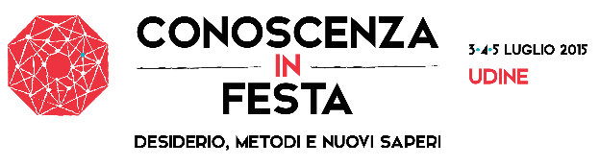
PRODUZIONE / CO-PROGETTAZIONE

Università degli Studi di Udine
PROMOTORI

Conferenza dei Rettori delle Università Italiane
CO-PROGETTAZIONE / DIREZIONE ARTISTICA

Zeranta Edutainment
MAIN PARTNER

Fondazione Crup
Associazione di Fondazioni e Casse di Risparmio SpA
PATROCINIO

Ministero dell’Istruzione, dell’Università e della Ricerca
Regione Autonoma Friuli Venezia Giulia

Provincia di Udine | 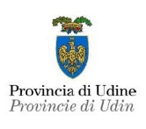
Comune di Udine
Camera di Commercio di Udine
MAIN SUPPORTER

Danieli
Intesa Sanpaolo
Cassa di Risparmio del Friuli Venezia Giulia
SUPPORTER

Fincantieri
Confindustria Udine
Festival della Complessità

Wärtsilä
TECHNICAL SUPPORTER

Ilcam SpA
Eurotech
Lago SpA
Glp
Nonino Distillatori SpA | 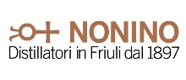
Ferrovie Udine Cividale – Micotra
Saf Autoservizi Fvg SpA
Odòs libreria turistica editrice
Azalea Promotion
Homepage Festival

RINGRAZIAMENTI

Anci giovani Fvg
Comune di Spilimbergo
Rizzani De Eccher

